http://gazeta-yaroslavsky.ru/?p=7941

На улице Палехской споют песню о Мире
12:30, 16 Сентябрь 2015
Метки:культураобщество
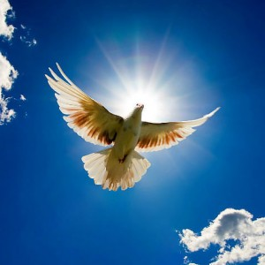Отметить День мира 28 сентября с 16.00 до 18.00 запланировали в отделении социальной реабилитации детей и подростков инвалидов ТЦСО «Ярославский» на улице Палехской, 11, корпус 2, сообщает газета «Ярославский вестник».
Маленькие гости праздника смогут посмотреть презентацию костюмов народов мира «Все народы равны — пусть не будет войны!» а потом вместе с взрослыми споют песню «Пусть всегда будет солнце». В заключение праздника всех пригласят за сладкий стол.
Вход свободный. До отделения социальной реабилитации детей и подростков инвалидов можно от станции метро «ВДНХ» автобусами №172, 136, 244, 903 или троллейбусом №76 до остановки «Улица Федоскинская».
Текст: Наталья Соколец

